https://doi.org/10.23913/ride.v15i30.2399
Artículos científicos
La gamificación, una estrategia didáctica para fortalecer la elaboración de algoritmos

Gamification, a didactic strategy to strengthen the development of algorithms

Gamificação, uma estratégia didática para fortalecer o desenvolvimento de algoritmos

Salvador Adrián Flores Redondo
Instituto Tecnológico Nacional, campus Campeche, Facultad de Sistemas Computacionales, México
Salvador.fr@campeche.tecnm.mx
https://orcid.org/0000-0002-3793-5825

David Fuentes González
Instituto Campechano, México
scribele2014@gmail.com
https://orcid.org/0009-0003-8670-5940

Manuel Enrique Hernández Meza
Instituto Tecnológico Nacional, campus Campeche, Facultad de Sistemas Computacionales, México
manuel.hm@campeche.tecnm.mx
https://orcid.org/0009-0003-8635-3236

Resumen
El objetivo de este trabajo fue evaluar la relación entre la gamificación y el aprovechamiento escolar en la elaboración de algoritmos en la asignatura de Fundamentos de programación, Correspondiente al primer semestre de ingeniería en sistemas computacionales del Tecnológico Nacional, campus Campeche. La investigación se llevó a cabo en 2023 en el campus mencionado, con la participación de 59 estudiantes de la carrera de Ingeniería en Sistemas Computacionales, específicamente en la asignatura de Fundamentos de Programación. Se empleó un diseño Pretest-Postes durante el semestre, con el desarrollo de actividades didácticas y evaluativas.
La hipótesis es la siguiente: los alumnos que utilizan la gamificación como estrategia didáctica, elevan su aprovechamiento escolar comparado con los alumnos que no la usan. Este estudio conlleva un estudio cuantitativo y con un diseño cuasiexperimental Pretest-Postest, con un grupo de control y uno experimental.
Los resultados obtenidos indican que la gamificación contribuye efectivamente al incremento del aprovechamiento escolar, Además, fomenta la competitividad en la resolución de problemas algorítmicos y despierta la curiosidad del alumnado respecto a la disponibilidad de nuevo material gamificado, lo cual se traduce en un creciente interés por esta estrategia didáctica.
Palabras clave: Gamificación, educación superior, didáctica, videojuegos.

Abstract
The objective of this study was to evaluate the relationship between gamification and academic achievement in the development of algorithms in the Programming Fundamentals course during the first semester of the Computer Systems Engineering program at the Tecnológico Nacional de México, Campeche campus. The research was conducted in 2023 at the aforementioned campus, with the participation of 59 students from the Computer Systems Engineering program, specifically in the Programming Fundamentals course. A Pretest-Post design was used throughout the semester, with the development of didactic and assessment activities.
The hypothesis is as follows: students who use gamification as a teaching strategy improve their academic achievement compared to students who do not. This study involves a quantitative study with a quasi-experimental pretest-posttest design, with a control group and an experimental group.
The results obtained indicate that gamification effectively contributes to increasing academic achievement. Furthermore, it encourages competitiveness in solving algorithmic problems and arouses students' curiosity regarding the availability of new gamified material, which translates into a growing interest in this teaching strategy.
Keywords: Gamification, higher education, pedagogy, educational videogames.

Resumo
O objetivo deste trabalho foi avaliar a relação entre gamificação e desempenho acadêmico no desenvolvimento de algoritmos na disciplina de fundamentos de programação no primeiro semestre de engenharia de sistemas de computação do Tecnológico Nacional, campus Campeche. A pesquisa foi realizada no Tecnológico Nacional de México, campus Campeche, em 2023, onde participaram 59 alunos da área de engenharia de sistemas de computação, na aula de fundamentos de programação. Foi utilizado um processo de Pré-teste e Pós-teste durante o semestre, desenvolvendo atividades didáticas e avaliativas.
A hipótese é a seguinte: alunos que utilizam a gamificação como estratégia de ensino aumentam seu rendimento acadêmico em comparação aos alunos que não a utilizam. Este estudo envolve um estudo quantitativo e um desenho quase experimental de Pré-teste-Pós-teste, com um grupo controle e um grupo experimental.
Os resultados obtidos indicam que a gamificação contribui efetivamente para aumentar o rendimento escolar, desenvolver a competitividade na resolução de problemas algorítmicos, a curiosidade em saber quando estará disponível mais material de gamificação, o que conclui no interesse pela estratégia.
Palavras-chave: Gamificação, ensino superior, didática, jogos eletrônicos.
Fecha Recepción: Octubre 2024 Fecha Aceptación: Abril 2025

Introducción
La convergencia entre la tecnología y la psicología cognitiva ha dado origen a un campo emergente que busca transformar la interacción de las personas con sistemas complejos. Según Marín, V. (2015), la gamificación, entendida como la aplicación de principios y mecánicas de diseño de juegos en contextos no lúdicos, ha demostrado un notable potencial para motivar, fomentar el compromiso y mejorar el rendimiento en diversos ámbitos. Al mismo tiempo, los algoritmos, como conjuntos de instrucciones que guían la toma de decisiones y resuelven problemas, han experimentado avances notables, impulsados por la creciente potencia computacional y la innovación en la inteligencia artificial.
En la era digital actual, donde la interacción con sistemas informáticos y la participación en actividades en línea se han vuelto ubicuas, la gamificación se ha presentado como una estrategia atractiva para abordar desafíos en áreas tan diversas como la educación, la salud, el marketing y el compromiso ciudadano (Rivoir y Morales, 2019). Los principios que subyacen a la gamificación, como la recompensa, el logro de objetivos y la retroalimentación inmediata, pueden influir en el comportamiento humano de maneras que van más allá de los métodos tradicionales (Kenny y McDaniel, 2011), con efectos positivos sobre el proceso de enseñanza- aprendizaje (Denny, 2013). Banfield y Wilkerson (2014) sostiene que la gamificación es una metodología vinculada con la Experiential Learning Theory (ELT), y señalan que uno de los principales desafíos pedagógicos actuales consiste en transformar la motivación extrínseca en intrínseca.
El juego es una de las actividades más importantes y agradables conocidas como una manera de esparcimiento, diversión o actividad universal, utilizada por las personas, es una actividad común que abarca los usos y costumbres de nuestras sociedades (Dupuy y Gómez, 2022), mismas que han evolucionado a la par de la ciencia y la tecnología, hoy se encuentran niños jugando con un celular o una tableta.
A inicios de la década de 1980, el sector de los videojuegos experimentó un gran crecimiento, impulsado por la popularidad de los salones de las Arcade y las primeras videoconsolas que surgieron en la década de los 70. Posteriormente llego una revolución tecnológica donde aparecieron consolas de 8 y 16 bits.
Mientras avanzaba la tecnología, la manera de jugar fue cambiando llevando las consolas a los hogares y dejando atrás los centros de entretenimiento. En el año 2010, con la conjugación de toda la tecnología en videojuegos, aparece la Gamificación, si bien, la gamificación consiste en el uso de mecánicas, elementos y técnicas de diseño de juegos en contexto que no son juegos para involucrar a los usuarios y resolver problemas (Zichermann & Cunningham, 2011; Werbach & Hunter, 2012).
La gamificación se fundamenta en estructuras propias del diseño de videojuegos, y su integración en contextos educativos, como el aula, ha demostrado una alta aceptación por parte del estudiantado. Esta estrategia favorece la motivación al transformar el proceso de enseñanza-aprendizaje en una experiencia más atractiva en comparación con los métodos tradicionales. Además, promueve beneficios pedagógicos clave como la retroalimentación inmediata, el desarrollo de la autonomía y la personalización del aprendizaje.
La sinergia entre la gamificación y los algoritmos presenta un terreno fértil para la investigación y la innovación. A medida que las tecnologías avanzan y los enfoques pedagógicos evolucionan, surge la oportunidad de combinar el poder de la gamificación con la eficiencia de los algoritmos para abordar desafíos complejos, especialmente en ámbitos donde el impacto en el aprendizaje es significativo, como la educación personalizada. Otros campos como la salud conductual y la optimización de procesos empresariales también se benefician de esta convergencia.
El propósito de este artículo es explorar en profundidad la intersección entre la gamificación y el aprovechamiento escolar. A lo largo de este artículo, se abordarán cuestiones clave, como la selección de algoritmos apropiados para diferentes contextos gamificados, los desafíos éticos relacionados con la recopilación y el uso de datos de usuario, y las posibles limitaciones y áreas de mejora en la integración de gamificación y algoritmos. Deterding, S. (2011), define la gamificación como el uso de elementos del diseño de videojuegos en contextos que no son de juego para hacer que un producto, servicio o aplicación sea más divertido, atractivo y motivador. Por su parte, Landers y Callan, (2011) plantean que la adición de elementos comúnmente asociados con los juegos.
La problemática se centra en la enseñanza de la asignatura fundamentos de programación, donde se ha identificado un alto índice de bajo aprovechamiento escolar. En la carrera de Ingeniería en Sistemas Computacionales, el 60% de los estudiantes reprueba esta materia, lo que contribuye significativamente a una tasa de deserción escolar del 20% durante los primeros semestres. Entre los factores observados se encuentran niveles reducidos de motivación académica y la limitada implementación de estrategias pedagógicas innovadoras, lo que podría influir en el desarrollo de habilidades necesarias para la construcción activa del conocimiento. En el mismo sentido, los expertos coinciden en que el proceso de formación tradicional basado en el modelo de transferencia de conocimiento, se ha quedado corto frente a las necesidades actuales de la sociedad, (Boude y Sarmiento, 2017).
La enseñanza, según Hattie (2012), El proceso de enseñanza debe partir del conocimiento previo del estudiante y orientarse hacia los objetivos del curso. Para consolidar el aprendizaje, es clave fomentar su aplicación práctica mediante desafíos adecuados al nivel de competencia del grupo, que resulten estimulantes pero alcanzables.
Es fundamental proporcionar ejemplos claros como referencia y orientar la elaboración de tareas, trabajos o productos esperados, (Reigeluth, 2016).
En última instancia, esta investigación busca contribuir a una comprensión más profunda de cómo la sinergia entre la gamificación y los algoritmos puede transformar la manera en que interactuamos con tecnologías y sistemas educativos, proporcionando nuevas perspectivas sobre cómo optimizar la motivación y el aprendizaje en el mundo moderno.

Metodología
Este proyecto adopta un enfoque de investigación cuantitativa, con un diseño de tipo cuasiexperimental, cuyo objetivo es analizar la relación entre el uso de la gamificación como estrategia didáctica y el aprovechamiento escolar (Hernández y Mendoza, 2018).
Se pretende determinar cómo se relacionan o vinculan diversos hechos, fenómenos, conceptos, variables o características entre sí, Hernández y Mendoza, (2018, p.116).
El estudio se realizó en 2023 en el Instituto Tecnológico Nacional de México, campus Campeche, con una muestra de 59 estudiantes del primer semestre de la carrera de Ingeniería en Sistemas Computacionales. De estos, 29 conformaron el grupo experimental y 30 el grupo de control. El grupo de control siguió una metodología de enseñanza tradicional. En paralelo, se diseñó un videojuego educativo que integró los contenidos de la asignatura “Fundamentos de Programación”. Este videojuego fue entregado al grupo experimental, quien lo utilizó para gamificar el proceso de aprendizaje. Posteriormente, se aplicaron ejercicios de evaluación sobre dichos contenidos.

Análisis de los resultados
Se desarrolló un videojuego tipo RPG (role-playing game) llamado: Tales from the south II, el cual incorporó los temas de la primera unidad de la asignatura Fundamentos de Programación (clave AED-1285). Este recurso lúdico permitió reforzar conceptos teóricos y analizar elementos de programación en un entorno narrativo diseñado específicamente para el proyecto.

Figura 1. Pantalla principal de Tales from the south II
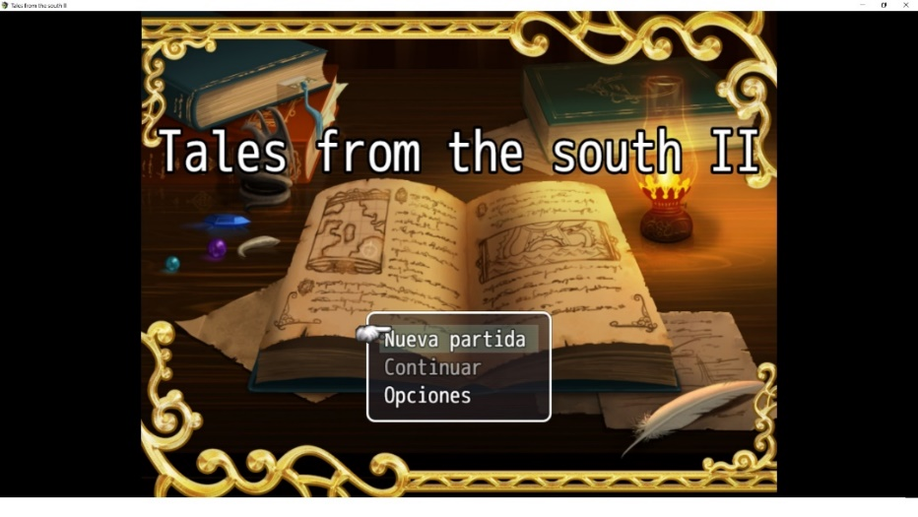
Fuente: Elaboración propia.
Se aplicó un primer cuestionario para recopilar información sobre el contenido de la asignatura fundamentos de programación en el grupo de control y el grupo experimental, utilizándolo como pretest. Posteriormente, el grupo experimental inició la fase de tratamiento, que incluyó una sesión informativa sobre las reglas, mecánicas y objetivos del juego, así como su relación con la asignatura. La duración promedio del juego, desde el inicio hasta la finalización, oscila entre tres y cuatro horas. El diseño y desarrollo del entorno gamificado se realizó mediante la plataforma RPG Maker MV, integrando contenidos didácticos y adaptando herramientas de producción de videojuegos a un enfoque de gamificación.
Se implementó la primera etapa del proceso de gamificación, en la cual se presentó el acto inicial del juego. Esta fase introduce el desarrollo narrativo centrado en el ascenso del protagonista, quien debe completar diversas actividades, como la identificación de adversarios y el descubrimiento de una conspiración dentro del reino, en la que está involucrado el príncipe. A lo largo de esta travesía, el jugador interactúa con personajes secundarios que proporcionan información clave mediante mensajes con conceptos y preguntas relacionadas con los temas de la asignatura Fundamentos de Programación.

Figura 2. Acontecimiento, ascenso a capitán.
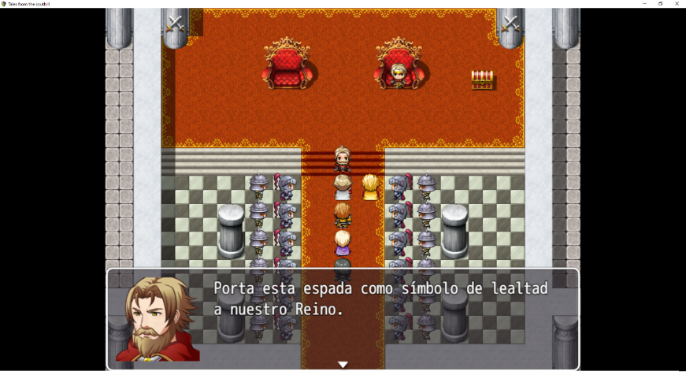
Fuente: Elaboración Propia

Figura 3: Combates dinámicos

Fuente: Elaboración Propia
Al finalizar el primer capítulo del juego Gamificando en la Caverna, se presenta una serie de preguntas de opción múltiple con el propósito de reforzar los contenidos abordados. Las respuestas correctas otorgan recompensas que facilitan la progresión dentro del juego, tales como un conjunto de objetos almacenados en el inventario del jugador, los cuales disminuyen la dificultad al enfrentar enemigos. Asimismo, es importante que el estudiante muestre al docente el contenido de su inventario, ya que las recompensas obtenidas poseen un valor pedagógico que debe ser evaluado como parte del seguimiento del proceso de aprendizaje.

Figura 4. Gamificación
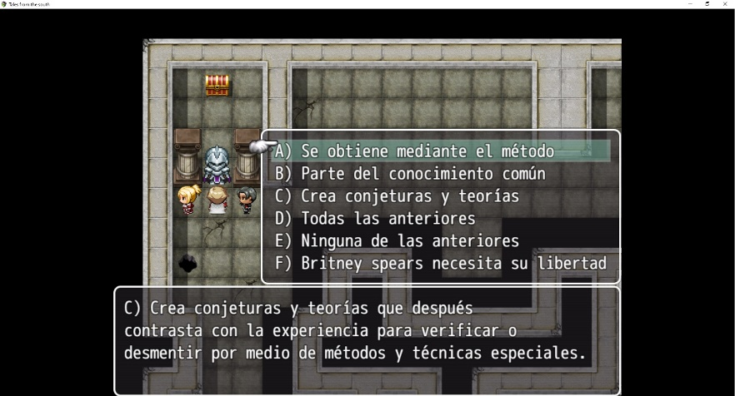
Fuente: Elaboración Propia
Con el objetivo de identificar diferencias en el rendimiento académico inicial entre los grupos experimental y de control, se aplicó una prueba t de Student para muestras independientes, considerando las calificaciones obtenidas en el pretest de la asignatura Fundamentos de Programación.
El grupo experimental (n = 29) obtuvo una media de 7.5 con una desviación estándar de 0.856, mientras que el grupo de control (n = 30) presentó una media de 7.9 y una desviación estándar de 0.8985. Al aplicar la prueba t, se obtuvo un estadístico t de -1.77, con 57.98 grados de libertad y un p-valor de 0.083.
Dado que el p-valor es superior al umbral comúnmente aceptado de 0.05, no se encontraron diferencias estadísticamente significativas entre ambos grupos en el pretest. Esto sugiere que los niveles de conocimiento previo sobre el contenido de la asignatura eran comparables al inicio del estudio, lo cual permite asumir condiciones equivalentes para el análisis posterior del impacto del tratamiento experimental.
Tras la aplicación del tratamiento gamificado, se realizó un análisis comparativo entre los grupos experimental y de control mediante una prueba t de Student para muestras independientes, con el fin de evaluar el impacto de la intervención en el rendimiento académico.
El grupo experimental (n = 29) obtuvo una media de 8.6 con una desviación estándar de 0.6245, mientras que el grupo de control (n = 30) alcanzó una media de 7.9 con una desviación estándar de 0.8877. La diferencia de medias entre ambos grupos fue de 0.66 puntos a favor del grupo experimental. Además, se observó una menor dispersión en las calificaciones del grupo experimental, lo que indica un desempeño más uniforme entre sus integrantes en comparación con el grupo de control.
La prueba t arrojó un estadístico t de 3.55, con 53.96 grados de libertad y un p-valor de 0.0008. Dado que este valor es significativamente menor al umbral de 0.05, se concluye que existen diferencias estadísticamente significativas entre ambos grupos en el postest. Estos resultados sugieren que el tratamiento basado en gamificación tuvo un impacto positivo y significativo en el rendimiento académico de los estudiantes.

Discusiones
Con base en el análisis de los resultados, se concluye que la gamificación constituye una herramienta que favorece el proceso de enseñanza entre los estudiantes de la carrera de Ingeniería en Sistemas Computacionales del Tecnológico Nacional de México, campus Campeche. El videojuego utilizado incentivó una mayor participación de los alumnos en la resolución de ejercicios vinculados a diagramas de flujo y programación. Asimismo, los docentes participaron activamente en el diseño, programación y validación de los contenidos escolares incorporados en los diversos capítulos de Tales from the South II.
La implementación del videojuego como estrategia didáctica fue bien recibida por los estudiantes, quienes manifestaron un alto nivel de aceptación. Además, este recurso despertó el interés por la programación de videojuegos, promoviendo la curiosidad y el deseo de desarrollar sus propias aplicaciones lúdico-educativas.
Durante el proceso de implementación se recibieron diversas sugerencias por parte del alumnado, orientadas a incluir nuevos desafíos, historias alternativas e incluso escenarios interactivos como una “arena de batalla”. Estas observaciones permitieron identificar oportunidades para modificar la narrativa, incorporar contenidos adicionales y ampliar las unidades de aprendizaje dentro del entorno gamificado.
Los resultados evidencian que los recursos educativos basados en la gamificación pueden tener un impacto significativo en el aprendizaje, facilitando el desarrollo de habilidades y promoviendo un aprendizaje significativo en los estudiantes.
Acosta, Aguayo, Ancajima y Delgado (2022) sostienen que los recursos educativos basados en elementos de gamificación pueden generar motivación en el proceso de aprendizaje en todos los niveles educativos, contribuyendo al desarrollo de habilidades y capacidades en los estudiantes.
Martínez y Ríos (2019) argumentan que la gamificación constituye un medio eficaz para impulsar los procesos de innovación en la educación superior, al articular tecnología, pedagogía activa e institucionalidad. Además, proponen líneas de investigación orientadas a ofrecer a la comunidad académica entornos de aprendizaje más dinámicos y adaptativos.
Gil-Quintana y Prieto Jurado (2020) señalan que los resultados derivados de la aplicación de prácticas gamificadas en el aula han sido significativos y satisfactorios. Los docentes observaron que el aprendizaje se vuelve un proceso más natural y espontáneo, ya que los estudiantes perciben la experiencia como un juego y no como una obligación académica. Esta percepción favorece la comprensión de los contenidos, especialmente cuando estos se integran de forma orgánica en entornos gamificados.

Conclusiones
La gamificación incorpora cuatro características estructurales fundamentales: recompensas, estatus, logros y competencia. Durante la implementación de esta estrategia, los estudiantes mostraron un notable nivel de interacción y motivación. Al finalizar cada nivel del juego, era común que los participantes intercambiaran información sobre su progreso, compararan respuestas y consultaran al docente para determinar quién había obtenido el mejor desempeño dentro del grupo. La gamificación como estrategia de aprendizaje favoreció la socialización, la motivación intrínseca y participación activa de los estudiantes. Esta dinámica incentivó la repetición voluntaria del juego con el objetivo de superar niveles, potenciar su rendimiento y poner a prueba tanto sus habilidades cognitivas como sus conocimientos técnicos.
En síntesis, los resultados obtenidos permiten afirmar que se cumplieron los objetivos planteados. Los videojuegos educativos demostraron ser eficaces no solo en la adquisición de conocimientos y el desarrollo de habilidades, sino también en la creación de entornos de aprendizaje lúdicos que favorecen la participación y el compromiso estudiantil. Además, este enfoque contribuye de forma significativa a mitigar el rezago educativo.
En consecuencia, se destaca que la gamificación constituye una estrategia de creciente interés para la comunidad académica, especialmente en el ámbito de la educación en ingeniería, dado su potencial para mejorar la enseñanza y fomentar el aprendizaje significativo.

Líneas futuras de investigación
Los resultados obtenidos sugieren una influencia positiva de la gamificación en el aula, especialmente en lo relativo a la motivación estudiantil. No obstante, se requieren estudios más profundos que analicen cómo los videojuegos inciden en contextos distintos, como la motivación en entornos laborales. En este contexto, también surgen nuevas líneas de investigación, como la exploración de mecanismos que podrían motivar a los estudiantes a desarrollar sus propios videojuegos.
La favorable recepción del videojuego por parte del alumnado también generó inquietudes sobre su desarrollo, lo cual abre una posible línea de investigación orientada a la enseñanza de programación aplicada al diseño de videojuegos. Entre las posibles líneas futuras destaca la enseñanza del lenguaje de programación C# mediante el desarrollo de videojuegos, empleando plataformas como Godot Engine. Esta propuesta permitiría vincular la adquisición de competencias técnicas con procesos creativos en el aula.

Limitaciones del estudio
Aunque la gamificación ha mostrado ser una estrategia eficaz para mejorar el aprovechamiento escolar, los resultados obtenidos no ofrecen evidencia concluyente sobre su impacto en la disminución de la deserción escolar
Desde otra perspectiva, si bien la gamificación ha demostrado efectividad en el contexto del aula, aún se desconoce en qué medida esta estrategia puede mantenerse eficaz fuera de dicho entorno, especialmente considerando la presencia constante de distractores externos.
Para fortalecer la validez de los hallazgos, se recomienda replicar el estudio en otros programas de licenciatura o en asignaturas básicas como matemáticas y física, donde históricamente se registran mayores índices de reprobación.

Agradecimiento
Los autores agradecen al Tecnológico Nacional de México, campus Campeche, por el respaldo brindado para el desarrollo de habilidades investigativas y la implementación de propuestas pedagógicas innovadoras en el aula.

Referencias
Acosta-Yela, Mayra Tatiana, Aguayo-Litardo, Josselyn Paola, Ancajima-Mena, Samuel David, & Delgado-Ramírez, Jorge Cristopher. (2022). Recursos Educativos Basados en Gamificación. Revista Tecnológica-Educativa Docentes 2.0, 14(1), 28-35. Epub 16 de junio de 2023.https://doi.org/10.37843/rted.v14i1.297
Banfield, J., & Wilkerson, B. (2014). Increasing student intrinsic motivation and self-efficacy through gamification pedagogy. Contemporary Issues in Education Research, 7(4), 291–298. https://doi.org/10.19030/cier.v7i4.8843
Boude, O. y Sarmiento, A. (2017). El reto de formar a profesores universitarios para integrar el aprendizaje móvil. Educación Media Superior, 31(1), 61-77.
Denny, P. (2013). The effect of virtual achievements on student engagement. En Proceedings of the SIGCHI Conference on Human Factors in Computing Systems (pp. 763–772). ACM. https://doi.org/10.1145/2470654.2470763
Deterding, S., Khaled, R., Nacke, L. E., & Dixon, D. (2011). Gamification: Toward a definition. En CHI 2011 Workshop on Gamification: Using Game Design Elements in Non-Game Contexts, Vancouver, BC, Canada. https://www.researchgate.net/publication/303018696_Gamification_Toward_a_definitionDupuy, M. y Gómez, L. (Eds.) (2022). Conversaciones sobre juego y jugar, derecho, enseñanza y territorio escolar. Ciudad Autónoma de Buenos Aires, Universidad de Flores. En Memoria Académica. Disponible en: https://www.memoria.fahce.unlp.edu.ar/libros/pm.5956/pm.5956.pdf
Gil-Quintana, J., & Prieto Jurado, E. (2020). La realidad de la gamificación en educación primaria: Estudio multicaso de centros educativos españoles. Perfiles Educativos, 42(168), 107–123. https://doi.org/10.22201/iisue.24486167e.2020.168.59173Hattie, J. (2012) Visible learning for teachers. Routledge.
Hernández-Sampieri, R. & Mendoza, C (2018). Metodología de la investigación. Las rutas cuantitativa, cualitativa y mixta, Ciudad de México, México: Editorial Mc Graw Hill Education.
Kenny, R., y McDaniel, R. (2011). The role teachers’ expectations and value assessments of video games play in their adopting and integrating them into their classrooms. British Journal of Educational Technology, 42(2), 197-213.
Landers, R. N., & Callan, R. C. (2011). Casual social games as serious games: The psychology of gamification in undergraduate education and employee training. En M. Ma, A. Oikonomou, & L. C. Jain (Eds.), Serious games and edutainment applications (pp. 399–423). Springer. https://doi.org/10.1007/978-1-4471-2161-9_20
Marin Díaz, V. (2015). La Gamificación educativa. Una alternativa para la enseñanza creativa. Digital Education Review, 27.
https://revistes.ub.edu/index.php/der/article/view/13433/pdf
Martínez Villalobos, Gustavo, & Ríos Herrera, John Fredy. (2019). Gamificación como estrategia de aprendizaje en la formación de estudiantes de Ingeniería. Estudios pedagógicos (Valdivia), 45(3), 115-125. https://dx.doi.org/10.4067/S0718-07052019000300115
Reigeluth, C. M. (2016). Teoría instruccional y tecnología para el nuevo paradigma de la educación. RED. Revista de Educación a Distancia, (50), 1–20. https://www.redalyc.org/articulo.oa?id=54746291002
Rivoir, A., & Morales, M. (2019). Tecnologías digitales: Miradas críticas de la apropiación en América Latina. Buenos Aires: Consejo Latinoamericano de Ciencias Sociales (CLACSO). https://biblioteca.clacso.edu.ar/clacso/se/20191128031455/Tecnologias-digitales.pdf
Zichermann, G., & Cunningham, C. (2011). Gamification by design: Implementing game mechanics in web and mobile apps. Sebastopol, CA: O’Reilly Media.

Rol de Contribución | Autor (es)
Conceptualización | S. Adrián Flores Redondo
Metodología | Salvador Adrián Flores Redondo. (Principal), Manuel Enrique Hernández Meza (Apoya)
Software | Salvador Adrián Flores Redondo
Validación | Manuel Enrique Hernández Meza (igual), David Fuentes González (igual).
Análisis Formal | Salvador Adrián Flores Redondo. (Principal), Manuel Enrique Hernández Meza (apoya)
Investigación | Salvador Adrián Flores Redondo. (Principal), Manuel Enrique Hernández Meza y ), David Fuentes González (apoyan)
Recursos | Salvador Adrián Flores Redondo. (Principal), Manuel Enrique Hernández Meza y ), David Fuentes González (apoyan)
Curación de datos | Salvador Adrián Flores Redondo
Escritura - Preparación del borrador original | Salvador Adrián Flores Redondo
Escritura - Revisión y edición | Manuel Enrique Hernández Meza (igual), David Fuentes González (igual).
Visualización | Salvador Adrián Flores Redondo. (Principal), Manuel Enrique Hernández Meza y ), David Fuentes González (apoyan)
Supervisión | Salvador Adrián Flores Redondo
Administración de Proyectos | Salvador Adrián Flores Redondo
Adquisición de fondos | Salvador Adrián Flores Redondo. (Principal), Manuel Enrique Hernández Meza (Apoya)

